Tedenske novosti 41/2026
Založbe Mladinska knjiga in Cankarjeve založbe
___________________________________________________________________________

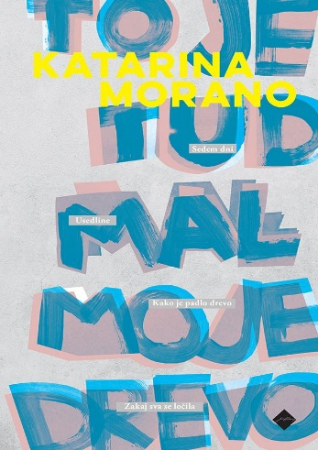
TO JE TUD MAL MOJE DREVO
ZBIRKA DRAM
Katarina Morano
Zbirka: Izvirno leposlovje
CZ

ISBN/EAN: 9789612828004
Število strani: 472
Mere (mm): 148 x 232 x 37
Teža (g): 615
Vezava: trda
Redna cena z DDV: 39,99 EUR
Datum izida: 15. 10. 2026
Prvi prodajni dan: 16. 10. 2026

Kam pospravimo stvari, ko jih ne potrebujemo več? Kaj pa ljudi? Dramska besedila, ki pričajo o nevzdržnosti družbenih konvencij in ekonomske ureditve.

Stvari in ljudi je v teh časih preveč
Kam pospravimo stvari, ko jih ne potrebujemo več? Kaj pa ljudi? Zdi se, da je v času, ki se krči hitreje od naravnih in človeških virov, tako enih kot drugih odvečnosti vse več. Preveč? Dramska besedila Katarine Morano, zbrana pod naslovom To je tud mal moje drevo, v prepoznavno brzečem, pogovornem, mestoma celo eklektičnem, a vedno humornem jeziku slikajo prizore, ki prav zaradi svoje vsakdanjosti še toliko močneje pričajo o nevzdržnosti družbenih konvencij in ekonomske ureditve.

O ljubezni, ki nas bo raztrgala
O perfidnem pretakanju z družbene na intimno raven. O družbeni (ne)empatičnosti in trenutkih, ko se v eksistencialni grozi ustavimo, brez jasnega odgovora, kako naprej. O vseprisotni stanovanjski problematiki, izkoriščanju delavcev, razrednem vprašanju, disfunkcionalnih družinskih odnosih, o okoljski krizi in pa o ljubezni. Vsekakor o ljubezni, tisti, ki nas bo raztrgala.

O avtorici
Katarina Morano (1988) je ena najbolj uprizarjanih in nagrajevanih sodobnih slovenskih dramatičark. Za besedilo Usedline je prejela nagrado Slavka Gruma in Borštnikovo nagrado. Za Grumovo nagrado so bila nominirana tudi besedila Sedem dni, Kako je padlo drevo in Zakaj sva se ločila. Trenutno nastaja njen celovečerni prvenec S pogledom na morje.
__________________________________________________________________________________

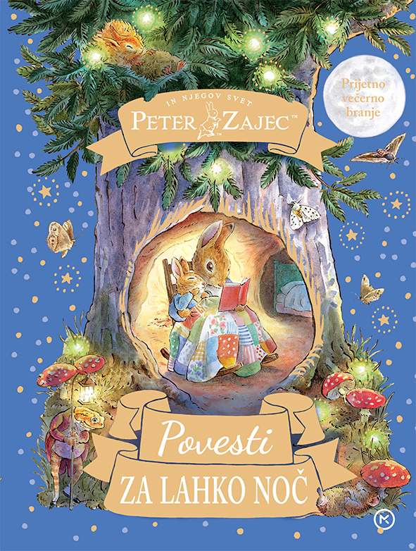
PETER ZAJEC IN NJEGOV SVET – POVESTI ZA LAHKO NOČ
Beatrix Potter
Besedilo: Jim Helmore
Ilustracije: Neil Faulkner
Zbirka: Izven – poljudna za otroke
MKZ
ISBN/EAN: 9789610187752
Število strani: 144
Mere (mm): 198 x 262 x 20
Teža (g): 749
Vezava: trda
Redna cena z DDV: 29,99 EUR
Datum izida: 15. 10. 2026
Prvi prodajni dan: 16. 10. 2026

Nežne in čarobne živalske povesti, ki zazibajo v miren spanec in sladke sanje.
Zgodbe o Petru Zajcu in njegovih prijateljih že desetletja navdušujejo generacije otrok, njihove nežne ilustracije pa ustvarjajo prav posebno, prijetno vzdušje za večerno branje.

Peter zajec obožuje dogodivščine
Peter je prijazen, bister in vesel zajček, ki ves čas razmišlja, kaj bi novega počel. Otroci ga bodo spremljali na taborjenju ob jezeru, pri iskanju izgubljene igrače ali na nočnem roparskem pohodu na vrtu gospoda Gregorja. V tej prelepi knjigi so zbrane zgodbe, ob katerih se bodo otroci umirili, prepustili domišljiji in počasi zajadrali v sanje.

Predlogi za dejavnosti pred spanjem
Poleg povesti so v knjigi tudi preprosti predlogi, kaj lahko otroci storijo, ko se pripravljajo na spanje. Lahko jim sledijo sami ali skupaj s starši. Majhni večerni rituali bodo odhod v posteljo naredili malce bolj zabaven.
__________________________________________________________________________________


PRIHOD NA PLANET NUKI
Nina Jelen, Uroš Ocepek
Ilustracije: Luka Seme
Zbirka: Izven
MKZ
ISBN/EAN: 9789610184812
Število strani: 112
Mere (mm): 148 x 208 x 12
Teža (g): 219
Vezava: trda
Redna cena z DDV: 24,99 EUR
Datum izida: 15. 10. 2026
Prvi prodajni dan: 16. 10. 2026

Prva skupna knjiga nagrajevanega učiteljskega tandema, ki skozi pustolovščine nenavadnih Ninukijev vodi otroke od branja do dejanj.

Toplo, duhovito in pedagoško premišljeno branje
Na planetu Nuki živijo prijazna, malce čudaška bitja – Ninukiji. Otrok, ki se po naključju znajde med njimi, odkriva moč empatije, sodelovanja in drobnih dejanj, ki spreminjajo svet. Toplo, duhovito in pedagoško premišljeno branje za otroke in družine, uporabno pri razrednih urah in branju v šoli; edinstvena kombinacija zgodbe, vsakodnevnih nalog in domiselne družabne igre.

Vključena družabna igra in dnevnik dobrih del
Knjiga vključuje dnevnik dobrih del in igralne karte kot del družabne igre; otrok skozi branje in igro postopno spoznava in uri dobre navade od samostojnosti in odgovornosti do trajnostnega ravnanja in varne spletne rabe.

O avtorjih
Nina Jelen je učiteljica razrednega pouka, znana po iskrivih in ustvarjalnih pristopih k poučevanju. Za svoje delo je prejela več mednarodnih in državnih priznanj.

Dr. Uroš Ocepek je večkrat nagrajeni učitelj računalništva, raziskovalec in inovator, pionir uvajanja umetne inteligence v šolski prostor ter ambasador svetovnega izbora Global Teacher Prize.

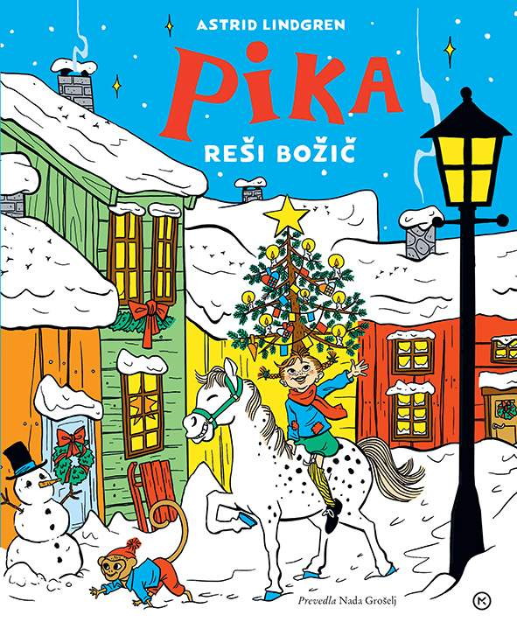
PIKA REŠI BOŽIČ
Astrid Lindgren
Ilustracije: Qvisten Animation AS
Prevod: Nada Grošelj
Zbirka: Velike slikanice
MKZ
ISBN/EAN: 9789610188254
Število strani: 24
Mere (mm): 201 x 247 x 9
Teža (g): 278
Vezava: trda
Redna cena z DDV: 22,98 EUR
Datum izida: 15. 10. 2026
Prvi prodajni dan: 16. 10. 2026

Prikupna zgodba o Piki nogavički, ki je trem otrokom polepšala božični večer.

Pa ne ravno na božični večer!
V majhnem mestu so v vseh oknih gorele luči, božična drevesca so bila okrašena, darila pa zavita. Vsi so bili srečni, le v neki kuhinji so sami in žalostni sedeli trije otroci. Njihovo mamo so namreč sredi božičnega večera odpeljali v bolnišnico, njihov očka pa je bil mornar, daleč na morju.

Pika dobro ve, kako razveseliti otroke
Kakšno srečno naključje, da je takrat prišla mimo Pika. Na glavi je imela božično drevesce, v rokah pa ​​malho, polno dobrot in daril za otroke. Po zaslugi Pike so otroci kljub vsemu doživeli vesel in nepozaben božič!

Nova izdaja pozabljene zgodbe o Piki Nogavički
Zgodba Pika praznuje božič je bila prvič objavljena leta 1949 v švedski reviji za otroke, leta 2002 pa so jo ponovno odkrili v arhivu Švedske nacionalne knjižnice, ki hrani literarno zapuščino priljubljene pisateljice Astrid Lindgren. Zdaj je zgodba izšla v slikanici z novim naslovom in novimi ilustracijami, ki so jih navdihnile izvirne podobe Ingrid Vang Nyman.
__________________________________________________________________________________

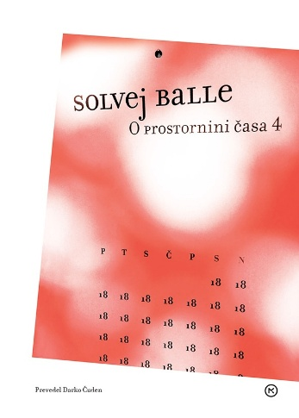
O PROSTORNINI ČASA 4
Solvej Balle
Prevod: Darko Čuden
Zbirka: Izven
MKZ
ISBN/EAN: 9789610183006
Število strani: 208
Mere (mm): 140 x 200 x 18
Teža (g): 282
Vezava: mehka
Redna cena z DDV: 22,98 EUR
Datum izida: 15. 10. 2026
Prvi prodajni dan: 16. 10. 2026

Četrti del serije, ki je že prejela več nagrad nordijskega sveta za književnost in nominacijo za mednarodno Bookerjevo nagrado.

Tara z najrazličnejšimi prijemi poskuša premikati meje svojega sveta, se bralcu odpira pogled na njeno notranjo pokrajino in njen spreminjajoči se odnos do družbe, ljudi in same sebe. V lucidnih uvidih, ki razkrivajo krhkost časa in razpirajo vprašanja identitete, jezika in etike, Solvej Balle širi naša obzorja in vabi k razmisleku o tem, v čem je prava vrednost in pomen človeškega življenja.

Ujeta v času
Poetično, filozofsko in hkrati napeto pripoved o Tari Selter, ki nekega 18. novembra obtiči v času in je prisiljena
podoživljati isti dan znova in znova, medtem ko se njen mož in vsi drugi ljudje vsako jutro zbudijo v nov 18.
november, so kritiki razglasili za nadčasovno mojstrovino spekulativne fikcije.

V pričakovanju cele serije
Solvej Balle nam s svojo junakinjo, ujeto v časovni zanki, pokaže, kako v resnici vsak od nas biva v svojem mehurčku, in nas uči gledati na svet z novimi očmi.

O avtorici
Solvej Balle (1962) je danska pisateljica in pesnica, ki je zaslovela po tem, ko je leta 2020 izdala prvo del serije O prostornini časa.
__________________________________________________________________________________

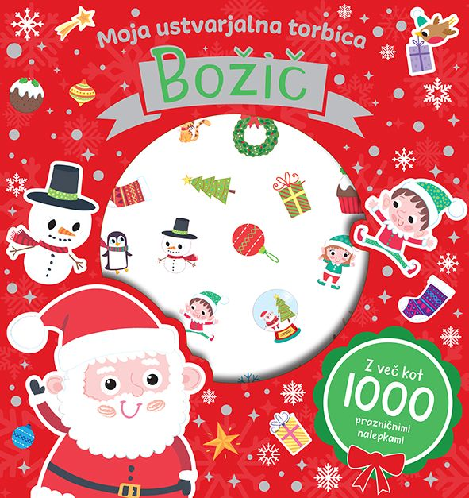
MOJA USTVARJALNA TORBICA – BOŽIČ
Z VEČ KOT 1000 PRAZNIČNIMI NALEPKAMI
Prevod: Daše Perme Jurjavčič
Zbirka: Izven – poljudna za otroke
MKZ
ISBN/EAN: 9789610186182
Število strani: 48
Mere (mm): 175 x 235 x 22
Teža (g): 283
Vezava: mehka
Redna cena z DDV: 14,99 EUR
Datum izida: 15. 10. 2026
Prvi prodajni dan: 16. 10. 2026

Napni možgančke, lepi in ustvarjaj z več kot 1000 nalepkami.

Zabava s čudovitimi pisanimi nalepkami
Pridruži se Božičku in njegovim škratom na pustolovščini s številnimi nalogami, ugankami in pisanimi nalepkami. S škrati se pomeri v smučanju po belih strminah, poišči igrače in ustvari božične okraske.

PONATISI

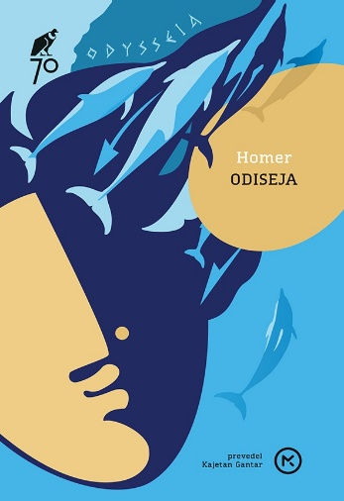
ODISEJA
Homer
Prevod: Kajetan Gantar
Zbirka: Klasiki Kondorja
MKZ
ISBN/EAN: 9789610187172
Število strani: 224
Mere (mm): 125 x 188 x 20
Teža (g): 251
Vezava: trda
Redna cena z DDV: 29,99 EUR
Datum izida: 14. 10. 2026

Spomenik svetovne književnosti, ki še danes prefinjeno osvetljuje temeljna vprašanja človeškega bivanja.

V Homerjevi epski pripovedi spremljamo dolg in težaven povratek Odiseja v domovino po koncu trojanske vojne. Na poti ga čakajo težke preizkušnje, ki razkrijejo njegovo iznajdljivost, vztrajnost in hrepenenje po domu. Zgodba o potovanju prehaja v razmislek o poti skozi življenje, iskanju samega sebe in moči upanja.

Pesem mi, Muza, zapoj, o možu, ki mnogo je blodil
daleč po svetu okrog, ko sveto je Trojo razrušil,
videl je mesta premnogih ljudi, spoznal je njih misli,
mnogo gorja je na morju prestal in v srcu trpel je,
sebi da reši življenje, da drugim ohrani vrnitev.
__________________________________________________________________________________

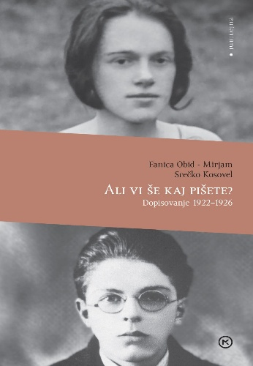
ALI VI ŠE KAJ PIŠETE?
DOPISOVANJE 1922-1926
Fanica Obid – Mirjam, Srečko Kosovel
Zbirka: Jubilejna izdaja
MKZ
ISBN/EAN: 9789610182726
Število strani: 256
Mere (mm): 128 x 208 x 23
Teža (g): 300
Vezava: trda
Redna cena z DDV: 29,99 EUR
Datum izida: 14. 10. 2026

Prvič v eni knjigi objavljena pisma Srečka Kosovela in Fanice Obid v počastitev 100. obletnice rojstva Srečka Kosovela.

Živahno in vsebinsko bogato dopisovanje
Dopisovanje med Fanico Obid - Mirjam (1903–1940) in Srečkom Kosovelom (1904–1926), prvič skupaj objavljeno v tej knjigi, je najbrž najbolj bogato in tematsko raznoliko v slovenski kulturni zgodovini. Zaobsega 54 pisemskih enot od aprila 1922 do januarja 1926 in dopisovalca si v njem izmenjujeta poglede na svet in na svoje mesto v njem: dijakinja tolminskega učiteljišča, doma iz naselja Bukovo pri Cerknem, se kaže kot iskrivo, razgledano, svobodomiselno dekle, prežeto z antifašizmom, domoljubjem in vero v enakopravnost žensk, ljubljanski študent iz Tomaja pa kot hitro dozorevajoč pesnik in mislec, organizator kulturnega življenja, strasten bralec in pozoren mentor.

Zadnja oseba, s katero je Kosovel govoril pred smrtjo
Premišljujeta o literarnem ustvarjanju in družbeno pomembnih vprašanjih, a tudi o zelo osebnih stvareh. Njuno prijateljstvo postaja vse bolj zaupno, njune samorefleksije poglobljene, njuna intelektualna povezanost je trdno zavezništvo na daljavo. Medsebojna simpatija, ki povezuje in ohranja njuno korespondenco, je nesporna, a ljubezensko čustvo, ki bi se ob tem nemara lahko razraslo, ostaja pritajeno in zatajevano. – Po pričevanju Kosovelovih naj bi bila Fanica zadnja oseba, s katero je, ko ga je obiskala, na smrtni postelji v Tomaju govoril pesnik.

Lepo in bridko prijateljstvo dveh mladih ljudi
Srečkova pisma Fanici so bila natisnjena in strokovno komentirana pred petdesetimi leti, Faničina, ki so veljala za izgubljena, pa trideset let kasneje in so tokrat prvič objavljena v Sloveniji. Zdaj ko jih beremo v »naravnem zaporedju«, marsikdaj zažarijo v novi luči in z drugačnim leskom, ob vsem drugem tudi kot pripoved o lepem in bridkem prijateljstvu dveh izjemnih mladih ljudi izpred stotih let.

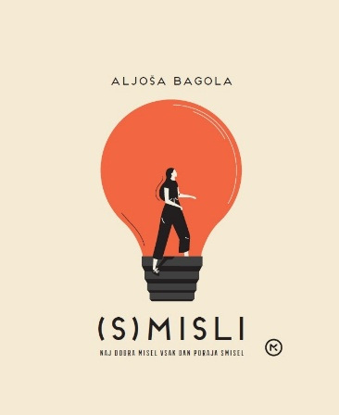
(S)MISLI
NAJ DOBRA MISEL VSAK DAN PORAJA SMISEL
Aljoša Bagola
Zbirka: izven
MKZ
ISBN/EAN: 9789610166085
Število strani: 368
Mere (mm): 105 x 160 x 38
Teža (g): 353
Vezava: spiralna
Redna cena z DDV: 19,99 EUR
Datum izida: 14. 10. 2026

Lucidne misli in spoznanja, ki nam pomagajo prepoznati in doživeti srečo v njenih številnih odtenkih.

Aljoša Bagola ponuja (s)misel. Vsak dan.
Aljoša Bagola, ikona slovenskega oglaševanja, eden najbolj priznanih in največkrat nagrajenih slovenskih kreativnih direktorjev, izvrsten pripovedovalec zgodb, predavatelj in kolumnist, je v darilni knjigi (S)misli zbral svoje lucidne misli in spoznanja, da bi nam pomagali prepoznati in doživeti srečo v njenih številnih odtenkih.

Gre za ključne premisleke in avtorjeve bodrilne in v duhovnost usmerjene misli iz absolutnih uspešnic Kako izgoreti in Srečo, prosim ter iz družabnih medijev. Oblikovani so v koledar za vsak dan v letu, torej 365 misli za vsak dan v letu 2023.

O večnih temah življenja
Izbrane misli naslavljajo večna vprašanja o sreči, času, bolečini, ljubezni, iskrenosti, »normalnosti«, igri, pričakovanjih, upanju, pokončnosti, skratka, odnosa do ljudi, sveta, življenja in samega sebe … in kar je še podobnih tem.

Navdihujočo knjigo-koledar s spiralno vezavo lahko postavite na mizo in vsak dan obrnete stran z novo mislijo. Dragocena spoznanja vam bodo pomagala razkrinkati, kaj vse vpliva na vaše počutje in osebno rast, kako pozitivno usmeriti svoje misli, ločiti zrnje od plev ...

Nekaj izbranih misli za 365 dni v letu
Mislim, torej uspem.

Če smo v življenju
pokončni, nas svet
težje pokonča.

Manj je večno.
Življenje se zgodi v
trenutku. Kot bi mignil –
in že ne migaš več.

Za vrhunsko življenje
ni treba prispeti
na vsak vrh.

Ideal sreče?
Deli jo.

Aljoša Bagola – predavatelj, kreativni direktor, avtor knjižnih uspešnic
Aljoša Bagola, eden najvidnejših ustvarjalcev in največkrat nagrajevanih predstavnikov slovenskega oglaševanja, je priznan predavatelj in kolumnist. Za svoje tržno-komunikacijske projekte je prejel več kot 100 nagrad in priznanj na domačih in mednarodnih oglaševalskih festivalih ter bil razglašen za slovenskega kreativnega
direktorja desetletja.
V knjigi Kako izgoreti … in vzeti življenje v svoje roke, najbolje prodajani knjigi leta 2020 pri nas, pripoveduje o svoji izkušnji in soočenju z izgorelostjo, diktatom zmagovalnosti in popolnosti. Z miselnimi obrati in bravuroznimi besednimi igrami nas popelje med navdihujoče življenjske zgodbe, nepričakovane uvide ter nevsakdanja razmišljanja o tem, kako se spoprijeti s podivjanostjo sodobnega sveta ter kljub vsemu v njem najti kanček utehe, pomirjenosti in optimizma.

Raziskovanje »opoteče« sreče pa je osrednja tema knjige Srečo, prosim, pri čemer ugotavlja, da naša sreča v resnici ni odvisna od tega, kako uspešni smo v posnemanju uspeha drugih, ampak predvsem od poguma in odločenosti, da se soočimo tudi s svojimi temnimi platmi. Potem ko jih zdravo priključimo svoji celovitosti, lahko odkrijemo in uresničimo svojo edinstvenost – svoje bistvo.
__________________________________________________________________________________


5-MINUTNE ČAROBNE BOŽIČNE ZGODBE
Clement C. Moore et al.
Ilustracije: Marcin Nowakowski
Prevod in priredba: Jelena Isak Kres
Zbirka: Izven – poljudna za otroke
MKZ
ISBN/EAN: 9789610177098
Število strani: 160
Mere (mm): 237 x 235 x 18
Teža (g): 755
Vezava: trda
Redna cena z DDV: 19,99 EUR
Datum izida: 14. 10. 2026

Zbirka šestih praznično obarvanih zgodb je kot nalašč za skupno prebiranje v prazničnem času, saj je v njej zbrano vse – od ganljivih novih zgodbic do zimzelenih klasik in priljubljenih božičnih popevk. Naj se vsak večer zaključi z zgodbico, ki bo odprla pogovor o tistih stvareh, ki v življenju zares štejejo.

Vsaka zgodba ima tako drugega avtorja ali avtorico kot tudi različne ilustratorje in ilustratorke.
__________________________________________________________________________________

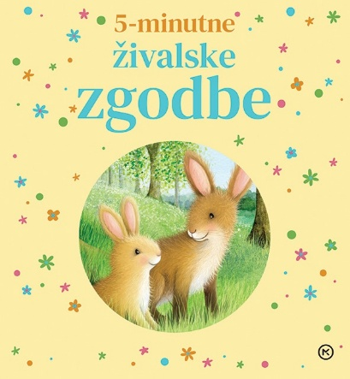
5-MINUTNE ŽIVALSKE ZGODBE
Susie Linn et al.
Ilustracije: Gail Yerrill et al.
Prevod in priredba: Jelena Isak Kres
Zbirka: Izven – poljudna za otroke
MKZ
ISBN/EAN: 9789610169437
Število strani: 160
Mere (mm): 235 x 235 x 18
Teža (g): 740
Vezava: trda
Subvencija: DA NE
Redna cena z DDV: 19,99 EUR
Datum izida: 14. 10. 2026

Zbirka kratkih, prikupnih pravljic bo navdušila vsakega otroka. Čudovite in poučne zgodbice so poleg tega, da so odlično napisane, tudi izjemno lepo ilustrirane. Naj se vsak večer zaključi z zgodbico, ki bo odprla pogovor o tistih stvareh, ki v življenju zares štejejo.

Vsaka zgodba ima tako drugega avtorja ali avtorico kot tudi različne ilustratorje in ilustratorke.

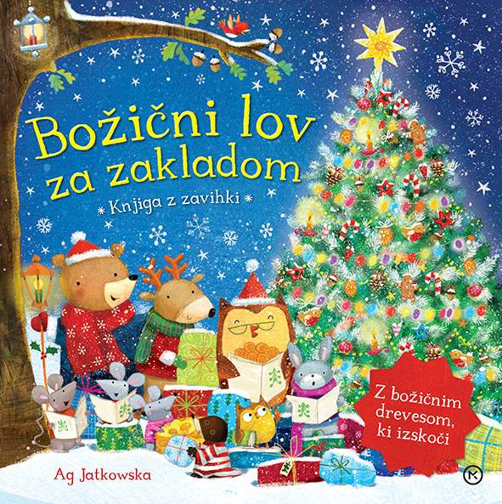
BOŽIČNI LOV ZA ZAKLADOM
Ag Jatkowska
Prevod: Jelena Isak Kres
Zbirka: Izven – poljudna za otroke
MKZ
ISBN/EAN: 9789610138211
Število strani: 10
Mere (mm): 256 x 256 x 24
Teža (g): 486
Vezava: trda
Redna cena z DDV: 16,99 EUR
Datum izida: 14. 10. 2026

Knjiga z zavihki in božičnim drevesom, ki izskoči!

Kot vsako leto je tudi letos božični sejem z lovom na zaklade in darila. Dvigaj zavihke in pomagaj živalim poiskati njihova darila, na koncu pa pokukaj še pod božično drevo.

Kot vsako leto tudi letos vas bo priredila
božični sejem z lovom na zaklade in darila.
Po sledi bodo najprej šli povsod okrog po vasi,
zatem k veliki stari jelki tam na gozdni jasi.

E-KNJIGE


WINSTON CHURCHILL V SLOVENSKIH OČEH – E-KNJIGA
BIOGRAFSKA ŠTUDIJA JAKOBA MOHORIČA O BRITANSKEM DRŽAVNIKU
Jakob Mohorič, Andrej Rahten, Gorazd Bajc
Uredila: Andrej Rahten, Kaja Mujdrica
Zbirka: Cankarjeva založba
(EMKA, MK+)
CZ

ISBN/EAN: 9789612829124
Redna cena z DDV: 29,99 EUR
Datum izida: 16. 10. 2026
Prvi prodajni dan: 16. 10. 2026

Delo Jakoba Mohoriča o Winstonu Churchillu, napisano med drugo svetovno vojno, je doslej edina daljša slovenska biografska študija o tem britanskem državniku. Njen avtor, dolgoletni politik Slovenske ljudske stranke, se je sam označeval za »protikomunista«. Odločitev, da v času okupacije napiše Churchillovo biografijo, je bila nadvse pogumno dejanje, ki razkriva njegovo nesporno anglofilsko usmeritev.

V knjigi je avtor orisal Churchillovo življenjsko in politično pot vse do druge svetovne vojne, hkrati pa tudi britanske vojaške aktivnosti med prvo svetovno vojno in politične razmere po njej. Churchilla je predstavil izrazito pozitivno, čeprav tu in tam tudi kritično, pri tem pa zavrnil kritike nekaterih njegovih vojaško-političnih odločitev med prvo svetovno vojno. Avtor v delu poudari Churchillov značaj, pogum in izjemen politični instinkt, ki so odločilno vplivali na njegovo vodenje države v obdobju velikih svetovnih pretresov.

Študija, ki sta jo uredila Andrej Rahten in Kaja Mujdrica, je še danes aktualen zgodovinopisni portret velikega britanskega politika, obenem pa zanimiv dokument časa, v katerem je nastala.

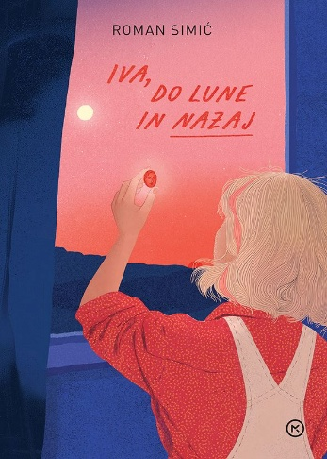
IVA, DO LUNE IN NAZAJ – E-KNJIGA
Roman Simić
Prevod: Sašo Puljarević
Zbirka: Sinji galeb
(EMKA, MK+)
MKZ

ISBN/EAN: 9789610192077
Redna cena z DDV: 22,98 EUR
Datum izida: 16. 10. 2026
Prvi prodajni dan: 16. 10. 2026

Iva, do Lune in nazaj je iskriv in svež mladinski roman, z ravno prav akcije in skrivnostnosti. Ločeni oče treh najstnikov nekega dne prejme zagonetno figurico, ki namiguje, da je več podobnih zakladov skritih nekje na samotnem območju hrvaške Like. Oznani, da letos ne bo nič z morskimi počitnicami, potem pa se z godrnjajočim podmladkom odpravi na deželo. Tam jih čakajo presenečenja, ki jih še bolj zbližajo, na koncu pa se strinjajo, da so to ene najboljših počitnic doslej.

Urednik in pisatelj Roman Simić (1972) je eden najbolj priljubljenih hrvaških avtorjev, ki je bil za svoje delo večkrat nagrajen, njegove knjige pa so prevedene v številne jezike. Piše predvsem za odrasle, ta iskriva in sveža zgodba pa je njegov prvi roman za otroke.
__________________________________________________________________________________

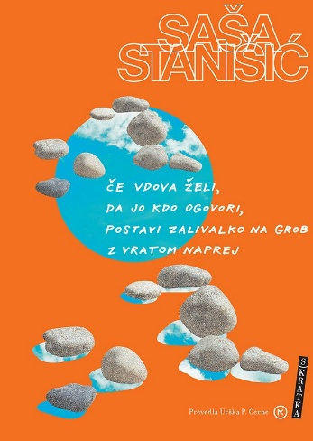
ČE VDOVA ŽELI, DA JO KDO OGOVORI,
POSTAVI ZALIVALKO NA GROB Z VRATOM NAPREJ – E-KNJIGA
Saša Stanišić
Prevod: Urška P. Černe
Zbirka: Skratka
(EMKA)
MKZ

ISBN/EAN: 9789610190172
Redna cena z DDV: 17,99 EUR
Datum izida: 16. 10. 2026
Prvi prodajni dan: 16. 10. 2026

Kaj, če bi življenje lahko preizkusili, preden ga živimo?

Najnovejše književno delo bosansko-nemškega pisatelja Saša Stanišića ni klasična zbirka zgodb, temveč literarna umetnina, stkana okrog ideje o alternativnih življenjskih poteh. Pripovedi, prežete z avtorjevim značilnim humorjem, se sukajo okoli naših odločitev, zamujenih priložnosti in hrepenenja po drugačnem življenju.

Liki – turška snažilka, mladi očka na robu izgorelosti, otroci migrantov iz blokovskega naselja, ostarela vdova in drugi – zmorejo potegniti črto in zaobrniti tok dogodkov, ubežati nelagodnosti ter v svoj svet spustiti več igrivosti, svobode in prijateljstva.

Stanišić, ki je za zbirko prejel prestižno nagrado Wilhelma Raabeja, je slovenskim bralcem že znan po romanih Kako vojak popravi gramofon, Čigav si in Volk; za zadnja dva je bil nagrajen z nemško književno nagrado za najboljši roman za odrasle oziroma mladino.

ZVOČNICE


BLANK
Feđa Štukan
Prevod: Tanja Bulajić
Branje: Damjan Trbovc
Zbirka: Prevodno leposlovje
MKZ

ISBN/EAN: 9789610190196
Dolžina posnetka: 6:07:29
Digitalni format, mp3
Redna cena z DDV: 22,98 EUR
Datum izida: 09. 10. 2026
Prvi prodajni dan: 09. 10. 2026

Osupljiva osebna zgodba znanega bosansko-hercegovskega igralca Feđe Štukana je hitro postala uspešnica, prodana v več kot 75.000 izvodih. V času vojne v Sarajevu, ko so bili izstrelki ostrostrelcev in granate nekaj vsakdanjega, mladi Feđa Štukan na straži izstreli proti sovražnemu vojaku naboj z ostrostrelko in po neverjetni sreči – zgreši. Poskusi še nekajkrat in vsakokrat ustreli mimo.

Tako začne svojo osupljivo in navdihujočo zgodbo. Kljub njegovi zvezdniški igralski karieri, tudi v hollywoodskih produkcijah, je vendarle osupljiva njegova osebna zgodba – od komaj polnoletnega izurjenega vojaškega specialca v bosanski vojni, mesece hospitaliziranega bolnika na psihiatriji, študenta igre, ki gre iz obkoljenega Sarajeva v Nemčijo posnet glasbeni album, a tam kmalu postane odvisnik od heroina in brezdomec, do profesionalnega igralca, ki prve vloge odigra še kot hud heroinski odvisnik, nato pa z drogo preseka, zapade iz ene odvisnosti v drugo, se reši tudi alkohola in zaigra v hollywoodski A-produkciji ob največjih svetovnih igralskih legendah in v popularnih regionalnih nadaljevankah.

Zgodba, za katero morda nikoli ne bi izvedeli, če ga k pisanju ne bi spodbudil sam Brad Pitt.

REVIJE

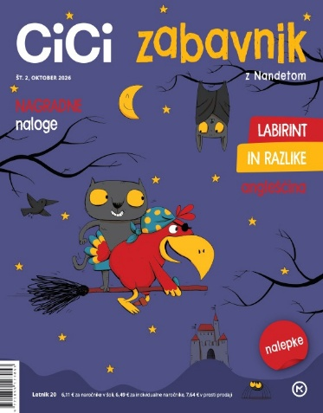
CICI ZABAVNIK 2, oktober 2026
REVIJA ZA ZABAVO IN USTVARJANJE
Odgovorna urednica: Urška Skvarča
MKZ

ISBN/EAN: 3831039290394
Mere (mm): 200 x 245
Število strani: 52
Redna cena z DDV: 6,11 € za naročnike v šoli, 6,49 € za individualne naročnike,
7,64 € v prosti prodaji
Datum izida: 15. 10. 2026

Cici zabavnik je revija za zabavo in ustvarjanje za otroke od 5. leta naprej. Prinaša zanimive ugankarske naloge za urjenje možgančkov, ustvarjalne delavnice in pisane nalepke.

Z reševanjem igrivih ugankarskih nalog otrok razvija logično mišljenje, prostorsko predstavo in motorične spretnosti ter krepi pozornost, spomin in vztrajnost, ki so nujni za uspešno učno delo, aktivno izrablja prosti čas, navaja se ustvarjalnega in sproščenega sprejemanja izzivov.
Po dolgem mesecu in pol je Cici zabavnik spet tukaj. Naloge v septembrskem Cici zabavniku so rešene, zato so, tratra tratra, tukaj čisto nove. Krajši in hladnejši jesenski dnevi, ki prihajajo, so kot nalašč za reševanje izpolnjevank, kvizov in labirintov, iskanje razlik in besed v mreži. Pozor! Med nalogami so tudi nagradne!

V Cici zabavniku so tudi ustvarjalne delavnice, Tečaj angleščine, Tečaj risanja in zgibanja origami. V Ustvarjalnici bomo naredili duhce iz jesenskega listja, narisali bomo žirafo in iz papirja zgibali luno. V Tečaju angleščine bomo spoznali besede, ki jih uporabljamo, ko govorimo o jeseni.

V sredini Cici zabavnika so pisane nalepke, ki jih bodo otroci potrebovali za reševanje nalog z nalepkami, z njimi bodo polepšali zvezke, učbenike, knjige …

Naslednja številka Cici zabavnika izide 15. novembra 2026.

Spletna stran: https://www.mladinska-knjiga.si/revije/cicizabavnik
__________________________________________________________________________________

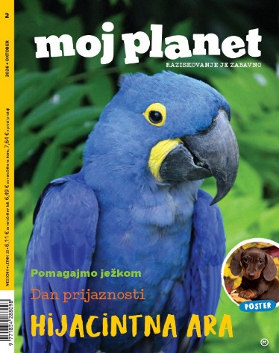
MOJ PLANET 2, oktober 2026
Odgovorna urednica: Maja Bajželj
MKZ

ISBN/EAN: 3831039290431
Število strani: 60
Mere (mm): 205 x 266
Redna cena z DDV: 6,11 € za naročnike v šoli, 6,49 € za individualne naročnike,
7,64 € v prosti prodaji
Datum izida: 15. 10. 2026

Z Mojim planetom vsak mesec bogatimo znanje ter skupaj opazujemo in raziskujemo naravo. Kaj prinaša oktober? Najprej si pogledamo, kaj se dogaja v jesenskem času. Izvemo vse o čudovitih hijacintnih arah, ki so mimogrede največje papige in še pametne za povrh. Poglobimo se v slastne pistacije, preučimo ogabne plesni, izvemo, kako lahko pomagamo ježkom jeseni, spoznamo izjemno lepe ptice z ogromnimi kljuni – tukane in se poglobimo v pasja čutila, med katerimi prepričljivo zmaga voh. Obiskali smo mesto knjig na Japonskem, Irena je zbrala štiri optimistične zgodbe iz sveta, dr. Tina Prodnik pa razložila vse o staranju in o tem, kaj vpliva nanj. Tu so tudi osnove astronomije in pojmi, ki jih mora poznati vsak planetovec. Našli boste tudi dvostranski živalski poster, fotografijo meseca, dr. Vetko pa je odgovoril na zanimiva vprašanja bralcev. Dodali smo nov strip Dolpagor in še kup zanimivosti.

Naslednja, dvojna številka izide 16. novembra 2026.

Spletna stran: https://www.mladinska-knjiga.si/revije/mojplanet

